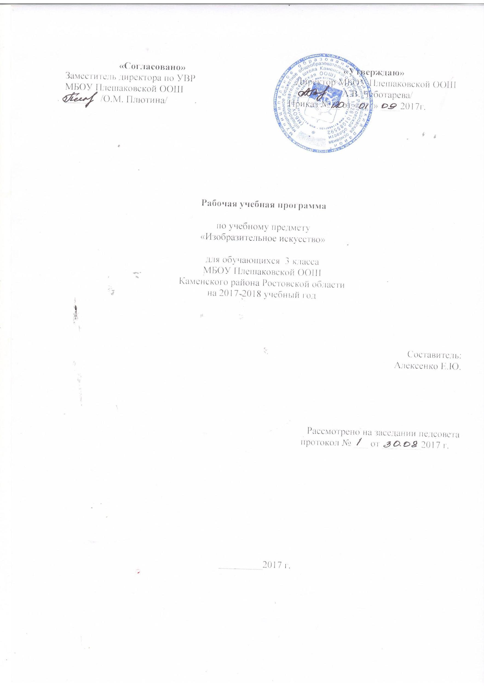

1.Пояснительная записка
Рабочая программа разработана на основании следующих нормативно – правовых документов
- Закон «Об образовании в Российской Федерации» в редакции от 29.12.2012 года
№ 273-ФЗ;
- Учебного плана МБОУ Плешаковской ООШ на 2017-2018 учебный год
- Положение о рабочей программе учебных предметов, курсов МБОУ Плешаковской ООШ на 2017-2018 учебный год
- Авторской программой по ИЗО 2011 года под редакцией Б.М. Неменского, В. Г. Гурова, Л. А. Неменской, УМК. «Школа России», сборника рабочих программ «Школа России». 1–4 классы: пособие для учителей общеобразовательных учреждений/ С. В. Анащенкова [и др.]. М.: Просвещение, 2016.
- Изобразительное искусство. Искусство вокруг нас.3 класс:Н.А.Горяева, Л.А.Неменская, А.С.Питерских: Просвещение,2016
Программа разработана в соответствии с утвержденным производственным календарем на 2018 год, утвержденного Постановлением Правительства РФ.
Рабочая программа рассчитана на 33 часа. . Программа выполнена за счет уплотнения материала.
Цели курса:
- воспитание эстетических чувств, интереса к изобразительному искусству; обогащение нравственного опыта, представлений о добре и зле; воспитание нравственных чувств, уважения к культуре народов многонациональной России и других стран;
- развитие воображения, желания и умения подходить к любой своей деятельности творчески; способности к восприятию искусства и окружающего мира; умений и навыков сотрудничества в художественной деятельности;
- освоение первоначальных знаний о пластических искусствах: изобразительных, декоративно- прикладных, архитектуре и дизайне — их роли в жизни человека и общества;
- овладение элементарной художественной грамотой; формирование художественного кругозора и приобретение опыта работы в различных видах художественно творческой деятельности, разными художественными материалами; совершенствование эстетического вкуса.
Перечисленные цели реализуются в конкретных задачах обучения:
- совершенствование эмоционально произведений искусства и окружающего мира;
- развитие способности видеть проявление художественной культуры в реальной жизни (музеи, архитектура, дизайн, скульптура и др.);
- формирование навыков работы с различными художественными материалами.

2. Планируемые результаты освоения учебного курса
Личностные результаты освоения курса изобразительного искусства:
- формирование у ребёнка ценностных ориентиров в области изобразительного искусства;
- воспитание уважительного отношения к творчеству, как своему, так и других людей;
- развитие самостоятельности в поиске решения различных изобразительных задач;
- формирование духовных и эстетических потребностей;
- овладение различными приёмами и техниками изобразительной деятельности;
- воспитание готовности к отстаиванию своего эстетического идеала;
- отработка навыков самостоятельной и групповой работы.

Метапредметные результаты:
Метапредметные результаты освоения курса обеспечиваются познавательными и коммуникативными учебными действиями, а также межпредметными связями с технологией, музыкой, литературой, историей и даже с математикой.
Поскольку художественно-творческая изобразительная деятельность неразрывно связана с эстетическим видением действительности, на занятиях курса детьми изучается общеэстетический контекст. Это довольно широкий спектр понятий, усвоение которых
поможет учащимся осознанно включиться в творческий процесс.

Регулятивные УУД
• Проговаривать последовательность действий на уроке.
• Учиться работать по предложенному учителем плану.
• Учиться отличать верно выполненное задание от неверного.
• Учиться совместно с учителем и другими учениками давать эмоциональную оценку деятельности класса на уроке.
Основой для формирования этих действий служит соблюдение технологии оценивания образовательных достижений.

Познавательные УУД
• Ориентироваться в своей системе знаний: отличать новое от уже известного с помощью учителя.
• Делать предварительный отбор источников информации: ориентироваться в учебнике (на развороте, в оглавлении, в словаре).
• Добывать новые знания: находить ответы на вопросы, используя учебник, свой жизненный опыт и информацию, полученную на уроке.
• Перерабатывать полученную информацию: делать выводы в результате совместной работы всего класса.
• Сравнивать и группировать произведения изобразительного искусства (по изобразительным средствам, жанрам и т.д.).
• Преобразовывать информацию из одной формы в другую на основе заданных в учебнике и рабочей тетради алгоритмов самостоятельно выполнять творческие задания.

Коммуникативные УУД
• Уметь пользоваться языком изобразительного искусства:
а) донести свою позицию до собеседника;
б) оформить свою мысль в устной и письменной форме (на уровне одного предложения или небольшого текста).
• Уметь слушать и понимать высказывания собеседников.
• Уметь выразительно читать и пересказывать содержание текста.
• Совместно договариваться о правилах общения и поведения в школе и на уроках изобразительного искусства и следовать им.
• Учиться согласованно работать в группе:
а) учиться планировать работу в группе;
б) учиться распределять работу между участниками проекта;
в) понимать общую задачу проекта и точно выполнять свою часть работы;
г) уметь выполнять различные роли в группе (лидера, исполнителя, критика).

Предметные результаты:
- сформированность первоначальных представлений о роли изобразительного искусства в жизни и духовно-нравственном развитии человека;
- ознакомление учащихся с выразительными средствами различных видов изобразительного искусства и освоение некоторых из них;
- ознакомление учащихся с терминологией и классификацией изобразительного искусства;
- первичное ознакомление учащихся с отечественной и мировой культурой;
- получение детьми представлений о некоторых специфических формах художественной деятельности, базирующихся на ИКТ (цифровая фотография, работа с компьютером, элементы мультипликации и пр.), а также декоративного искусства и дизайна.

3.Содержание учебного курса

Название темы | Содержание учебной темы | Кол-во часов
Искусство в твоём доме | Особенности художественного творчества: художник и зритель.  Образная сущность искусства: художественный образ. Его условность, передача общего через единичное.  Красота предметов в реальной повседневной жизни.  Связь декора посуды, платка с назначением.  Эмоциональная среда дома, создаваемая обоями: их цветом, рисунком, ритмом, величиной изображений.  Книга как произведение искусства, многообразие форм и видов книг.  Открытка как предмет искусства, разновидности тиражной графики.  Причастность художника к созданию всего предметного мира, окружающего человека в его доме. | 7 ч
Искусство на улицах твоего города | Архитектурные памятники как хранители памяти о своём времени, о тех, кто строил и украшал города и сёла.  Роль природных аналогов (паутина, крылышки бабочек, стрекоз, жучков, ажурно-сетчатые конструкции листа дерева и др.) в создании инженерных конструкций с тончайшими ажурными сцеплениями металлических элементов.  Художественное оформление витрин, отвечающее назначению магазина и вместе с тем являющееся рекламой и праздничным украшением магазина и улицы.  Разнообразие форм и образное решение транспорта. | 7 ч
Художник и зрелище | Художник в цирке.  Художник в театре.  Искусство рекламы, его роль в жизни (афиша и плакат).  Работа Мастеров Изображения, Постройки, Украшения на улицах города для создания праздника в городе.  Роль художника при изготовлении декораций, костюмов, карнавальных масок.  Роль художника в праздничном украшении города, улицы. | 8 ч
Художник и музей | Музеи, шедевры изобразительного искусства, хранящиеся в художественных музеях крупных городов России, памятники культуры родного края.  Картина – особый мир.  Картина – пейзаж (жанр пейзажа).  Картина – портрет (жанр портрета).  Картина – натюрморт (жанр натюрморта).  Исторические картины и картины бытового жанра.  Скульптура в музее и на улице. | 11 ч

4.Тематическое планирование
№ п/п | Содержание (тема ) урока | Кол-во часов | Дата |  | Причина корректировки
 |  |  | По плану | По факту
1 | Мастера Изображения, Постройки и украшения. Художественные материалы | 1 | 01.09
 | Искусство в твоём доме
2 | Твои игрушки | 1 | 08.09
3 | Посуда у тебя дома  Обои и шторы у тебя дома | 1 | 15.09
4 | Мамин платок | 1 | 22.09
5 | Твои книжки | 1 | 29.09
6 | Открытки | 1 | 06.10
7 | Труд художника для твоего дома | 1 | 13.10
 | Искусство на улицах твоего города
8 | Памятники архитектуры | 1 | 20.10
9 | Парки, скверы, бульвары | 1 | 27.10
10 | Ажурные ограды | 1 | 10.11
11 | Волшебные фонари | 1 | 17.11
12 | Витрины | 1 | 24.11
12 | Удивительный транспорт | 1 | 01.12
14 | Труд художника на улицах твоего города | 1 | 08.12
 | Художник и зрелище
15 | Новогодняя игрушка | 1 | 15.12
16 | Художник в цирке | 1 | 22.12
17 | Художник в театре | 1 | 12.01
18 | Театр кукол | 1 | 19.01
19 | Маска | 1 | 26.01
20 | Афиша и плакат | 1 | 02.02
21 | Праздник в городе | 1 | 09.02
22 | Школьный карнавал | 1 | 16.02
 | Художник и музей
23 | Музей в жизни города | 1 | 02.03
24 | Картины - особый мир | 1 | 16.03
25 | Музеи искусства | 1 | 23.03
26 | Картина – пейзаж | 1 | 06.04
27 | Картина – портрет | 1 | 13.04
28 | Картина - натюрморт | 1 | 20.04
29 | Картины исторические и бытовые | 1 | 27.04
30 | Картины исторические и бытовые | 1 | 04.05
31,32 | Скульптура в музее и на улице | 2 | 11.05  18.05
33 | Художественная выставка  Каждый человек – художник! | 1 | 25.05

